**Bao**

**Matériel nécessaire**

* 1 crochet
* Laine crème (ou blanche) et verte
* Feutrine rose, noire et marron
* Rembourrage
* Colle
* Marqueurs de mailles
* Aiguille
* Epingles
* Ciseaux

**Abréviations**

* aug = augmentation
* dim = diminution invisible
* m. = maille
* ml = maille en l’air
* ms = maille serrée
* mc = maille coulée
* demi-b = demi-bride
* Tr = tour (crocheter en spirale continue)
* […] x N = crocheter N fois ce qui est entre crochets
* (N m.) = décompte de maille pour chaque rang

**Informations préalables**

Marquer la 1ère maille de chaque nouveau tour avec un marqueur.

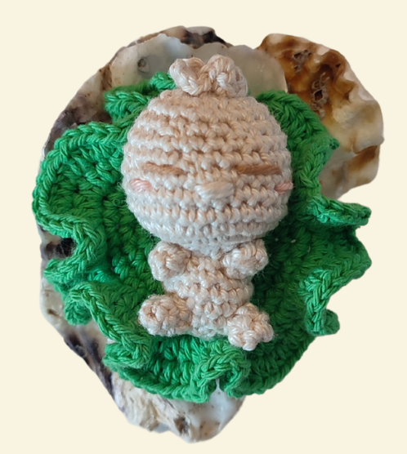

**CORPS**  
En crème

**Tr 1 :** 6 ms dans un cercle magique (6 m.)  
**Tr 2 :** 6 aug (12 m.)  
**Tr 3 :** [1 aug, 5 ms] x 2 (14 m.)

**Tr 4 à 5 :** 14 ms (14 m.)

**Tr 6 :** [1 dim, 5 ms] x 2 (12 m.)

**Tr 7 :** [2 ms, 1 dim, 2 ms] x 2 (10 m.)

**Tr 8 :** [2 ms, 1 aug, 2 ms] x 2 (12 m.)

**Tr 9 :** [1 aug, 1 ms] x 6 (18 m.)

Rembourrer.

**Tr 10 :** [1 ms, 1 aug, 1 ms] x 6 (24 m.)

**Tr 11 :** [1 aug, 3 ms] x 6 (30 m.)

**Tr 12 à 14 :** 30 ms (30 m.)

**Tr 15 :** [1 dim, 3 ms] x 6 (24 m.)

**Tr 16 :** 24 ms (24 m.)

**Tr 17 :** [1 ms, 1 dim, 1 ms] x 6 (18 m.)

**Tr 18 :** 18 ms (18 m.)

Rembourrer.

**Tr 19 :** [1 dim, 1 ms] x 6 (12 m.)

**Tr 20 :** Dans les brins avant, [(1 ms, 2 ml, 1 mc dans la 2e m. en partant du crochet, 1 ms) dans le même brin, 2 mc] x 4

Finir de rembourrer si nécessaire.

Couper le fil et laisser du fil pour la couture.

Tirer sur la boucle restante sur le crochet pour récupérer le fil. Fermer à l'aide d'une aiguille. (Faire cela même si ce n’est pas indiqué.)

Coudre le tour 19 afin de faire ressortir le tour 20.

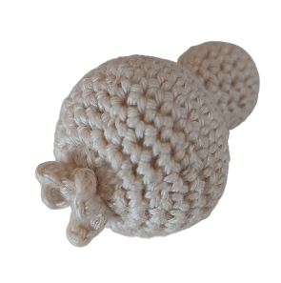

**MAIN x2**  
En crème

**Tr 1 :** 4 ms dans un cercle magique (4 m.)

**Tr 2 :** 4 ms (4 m.)

Couper le fil et laisser du fil pour la couture.

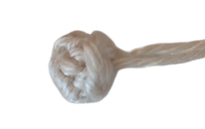

**PIED x2**  
En crème

**Tr 1 :** 4 ms dans un cercle magique (4 m.)

**Tr 2 à 3 :** 4 ms (4 m.)

Couper le fil et laisser du fil pour la couture.

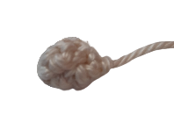

**SALADE**

En vert

**Tr 1 :** 6 ms dans un cercle magique (6 m.)  
**Tr 2 :** 6 aug (12 m.)

**Tr 3 :** [1 aug, 1 ms] x 6 (18 m.)

**Tr 4 :** [1 ms, 1 aug, 1 ms] x 6 (24 m.)

**Tr 5 :** [1 aug, 3 ms] x 6 (30 m.)

**Tr 6 :** [2 ms, 1 aug, 2 ms] x 6 (36 m.)

**Tr 7 :** [2 demi-b dans la même m.] x 36 (72 m.)

**Tr 8 :** [2 demi-b dans la même m.] x 72 (144 m.)

Couper le fil.

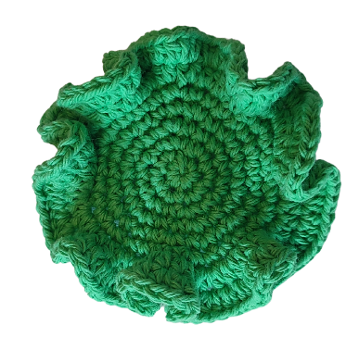

**ASSEMBLAGE**

Coudre les mains et les pieds de part et d’autre du corps.

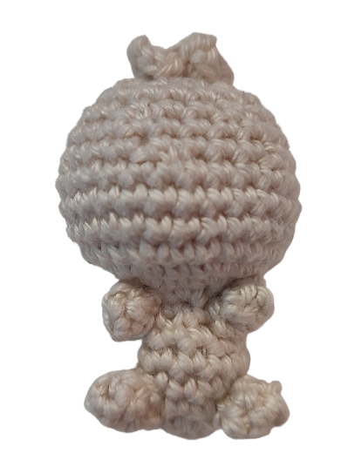

Coudre les yeux en marron entre les tours 14 et 15. Coudre sur 4 mailles et laisser 2 mailles au milieu.

Coudre les joues entre les tours 13 et 14, sous les yeux. Coudre sur 3 mailles.

Coudre le nez entre les tours 13 et 14. Faire en sorte qu’il soit au milieu des yeux. Coudre sur 3 mailles.

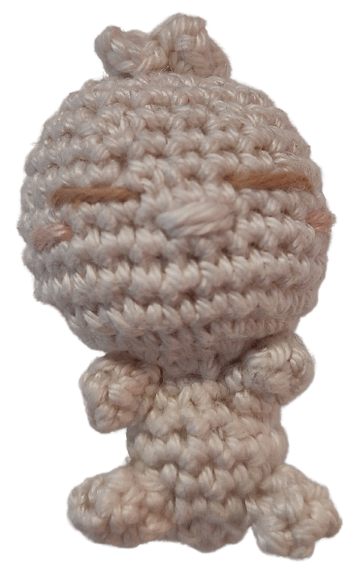

Possibilité de coudre Bao sur sa salade.

